

Empacadora al vacío

CM360LR

Propuesta Técnica/Comercial

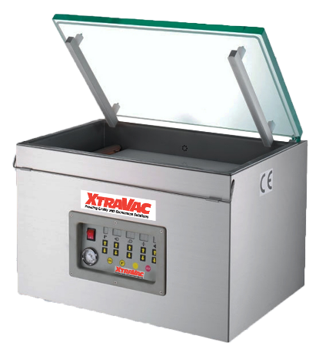



30/09/2025

Atte. apocosi,

De acuerdo con la información y especificaciones recopiladas durante el proceso de desarrollo de su proyecto de empaque, le presento la propuesta de su sistema para el empaque.

La propuesta consta de una empacadora al vacío CM360LR de la línea Packaging+ de VC999 con las opciones que nos han requerido y listadas en lo subsecuente de este documento.

En espera de haber interpretado correctamente sus necesidades, aguardamos sus noticias al respecto y quedamos a su disposición para cualquier aclaración que precisen.

Asesor: Jose Manuel Rayotorres Martinez

MEXICO:
VC999 Packaging Systems, S.A. de C.V.
- Av. Rio Escondido 862 Fracc. Villas del Rio NL 67204; Tel/Fax +52 (81) 8361 5349
- Evolution Park, Bodega 9 Calle Arbolitos S/N Barrio Texcacoa, Tepotzotlán, Estado de México 54605 Tel/Fax +52 (55) 58767784,
UNITED STATES: VC999 Packaging Systems Inc., 419 E. 11th Avenue, Kansas City, MO 64116 Tel +1 816-472-8999, Fax +1 816-472-1999
CANADA: VC999 Canada Ltd.,153 Sylvestre, Saint-Germain-de-Grantham, QC, J0C 1K0 Tel +1 819-395-4555, Fax +1 819-395-6444
COLOMBIA: VC999 Packaging Systems Americas, A.A.101010 Bogotá, Colombia

Especificaciones de la maquina

La máquina envasadora al vacío de cámara Packaging+ CM360LR es ideal para producciones diarias más pequeñas y flexibles. Normalmente elegida por carnicerías, hoteles, restaurantes, instituciones, tiendas de comestibles y laboratorios de investigación y desarrollo. Estas máquinas de cámara única de sobremesa son perfectas para envasar al vacío su producto para prolongar su vida útil, prevenir quemaduras por congelación y mantener su producto en una atmósfera controlada.

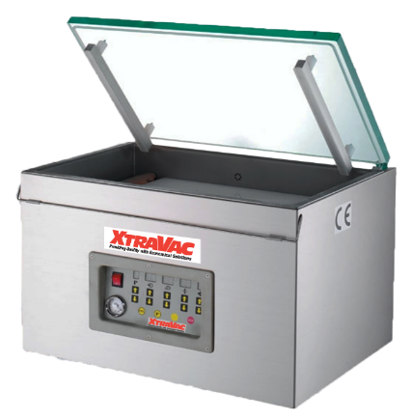

Característica | Detalle
Modelo | CM360LR
Dimensión de cámara | 600 × 376 × 134 mm
Barras de sellado | 2 × 360 mm
Bomba de vacío | 1.25 HP (rotativa)
Modos de operación | Vacío; Vacío + Gas; Solo sellado
Memoria/programación | Hasta 10 programas digitales
Voltaje / frecuencia | 110 V, monofásica, 50/60 Hz
Dimensiones exteriores | 655 × 495 × 428 mm
Peso | ~70 kg
Construcción | Acero inoxidable, tapa transparente
Inyección de gas: | Sí
Aplicaciones | Alimentos y productos no alimentarios diversos

Contrato comercial

Precio US$4,690.00 + IVA
Precio LAB Planta del cliente

Condiciones de Pago:
Contrato Comercial
Concepto | Fecha Vencimiento
35% | Con orden de compra
55% | Contra aviso de entrega
10% | Al instalar

Entrega, instalación y puesta en marcha

Producción: En stock
Tránsito: 5 días aprox. (sujeto a modificaciones)
Instalación: Incluida. Si se requiere tiempo adicional por causas externas a VC999, se cobrará por técnico extra.
Moneda: USD (tipo de cambio DOF del día de la transacción)
Flete: Incluido
IVA: No incluido
Arancel: Incluido
Garantía: 12 meses (sin incluir piezas de desgaste ni componentes eléctricos/electrónicos)
Embalaje: Incluido
Validez: 30 días
Soporte del cliente: Montacargas y operadores

No incluye:
• Descarga del camión
• Limpieza de equipos
• Pruebas de material
• Suministros eléctricos/neumáticos
• Despeje de área de montaje
• Almacenaje seguro
• Sincronización especial
• Soporte en sitio de 2 personas




